Produire son propre Biogaz

Réalisation d'un biodigesteur de démonstration

Introduction
La méthanisation est un procédé de valorisation des déchets agricoles permettant d’obtenir une énergie renouvelable : le biogaz. En l’absence d’oxygène, la matière organique est transformée en matière minérale par la flore méthanogène. Cette réaction entraîne la production de biogaz, composé de 55 à 70% de méthane (Gaz Naturel).
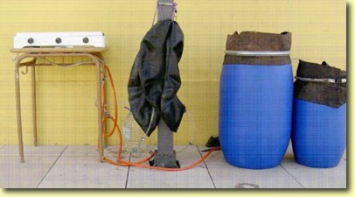
Des petits digesteurs anaérobies peuvent être réalisés très facilement et servir pour des opérations de démonstration ou de sensibilisation. On peut ainsi vérifier la dégradabilité de différents types d’effluents organiques ainsi que l’inflammabilité du biogaz, voire mesurer la quantité de gaz produite ou faire la cuisine au biogaz. Ces digesteurs peuvent être réalisés par des groupes de jeunes ou des agriculteurs qui veulent vérifier la simplicité de la méthanisation.

Réalisation d’un digesteur de démonstration

Schéma de principe d'une petite cuisine au biogaz :
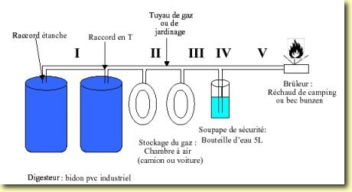

Matériel nécessaire :
- 2 fûts en plastique bleu étanches
- 2 chambres à air de voiture ou de camion
- 1 bouteille d’eau 5 L
- 1 brûleur (bec bunzen ou réchaud de camping)
- 1 tuyau d’arrosage
- Raccord adapté au tuyau :
  - 4 raccords en T
  - 2 raccords simples ou coudé
- Silicone et colliers métal type serre-joint
- paille de fer

1 - Préparation des bidons
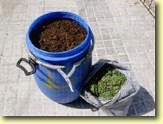
- vérifier que l’ancien contenu ne soit pas nocif aux bactéries méthanogènes (produits chimiques, détergents...)
- brancher le tuyau de gaz.
- charger de matière organique fraîche et d’eau, chaude de préférence car la chaleur est nécessaire au bon fonctionnement de la méthanisation.

2 - Stockage du gaz
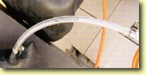
- Préparation des chambres à air : faire sauter le système de clapet sur l’embout de la chambre à air pour que l’arrivée du gaz se fasse en direct.
- Installer les chambres à air sur le tuyau de gaz provenant des bidons.

3 - Vérification de l’étanchéité
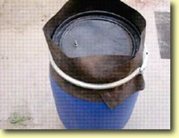
Faire un liquide moussant avec du liquide vaisselle et de l’eau, l’étaler sur toutes les surfaces susceptibles de poser des problèmes d’étanchéité et regarder si des bulles apparaissent.

4 - Soupape de sécurité
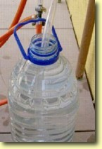
- A l’aide d’un T, fixer sur le tuyau principal un bout de tuyau de 50 cm de long, comme pour les chambre à air.
- plonger ce tuyau dans la bouteille d’eau remplie. La hauteur d’eau de la bouteille représente la pression maximum du gaz contenu dans la chambre à air.

5 - Montage du brûleur
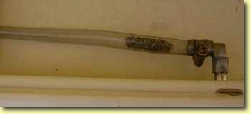
- brancher le tuyau sur l’embout du réchaud prévu à cet effet. Au besoin, passer par un tuyau de plus petit diamètre, en sachant qu’une large arrivée de gaz est recommandée.
- pour allumer la flamme, jouer avec :
  - la pression sur les chambres à air
  - l’arrivée d’air sur le réchaud
- pour éviter un éventuel retour de flamme, mettre de la paille de fer dans le tuyau d’arrivée de gaz.

Que peut-on méthaniser pour produire de "l’énergie propre" ?
- Les restes alimentaires des particuliers, cantines, restaurants, hôtels...
- Les déjections animales des élevages (lisiers, fientes, fumiers...)
- Les résidus agricoles des cultures végétales
- Les déchets d’abattoirs, de nettoyage des poissons, cadavres d’animaux...
- Les denrées périmées des commerces (invendues actuellement et mises en décharge !)...
- Les boues des stations d’épuration, vidanges et curages de fosses septiques...
- Les déchets verts (jardins, bords de route...)
- Les algues, jacinthes d’eau des canaux ou marres (à réhabiliter !)...
- Les huiles alimentaires (fritures)...
- Les déchets des transformations agro-alimentaires (drèches de brassage des bières, purées de fruits, graisses...)
- les résidus de distillation de la filière canne à sucre : rhum...
Tout cela représente des volumes et des masses considérables, ce ne sont plus des déchets mais des matières premières quasiment gratuites. La méthanisation de ces fermentescibles produit une énergie propre, renouvelable et disponible sur place, sans être tributaire d’importations.
Lire ou poster un commentaire
Pour aller plus loin :
- Ce biodigesteur de démonstration permet à moindre frais d'éprouver le principe. Ceux qui seraient intéressés par une utilisation à plus grande échelle trouveront un compte rendu en français dans le "Manuel d’installation d’un biodigesteur"(fichier PDF de 500ko)
Ce type de digesteur est d’un coût faible (10 ¤ environ pour le système complet) et permet aux familles qui les installent d’économiser suffisamment de revenu pour s’équiper ensuite de digesteurs plus durables.
Ces digesteurs sont particulièrement présents au Viet Nam et au cambodge avec plus de 17 000 installations dans chacun de ces pays. Ceci représente à chaque fois plusieurs centaines de milliers de personnes qui bénéficient d’un gaz de cuisine gratuit et renouvelable !
- Plus poussé encore, mais en anglais, le "Manuel du digesteur briques crues" (fichier PDF d'1Mo).
Ce digesteur demande plus d’effort pour la construction que le digesteur plastique mais il est plus durable.
Certaines installations de plus de 20 ans sont ainsi encore utilisées maintenant.
Ce manuel biogaz a été édité par le GERES.

